В рамках программы мэра г. Москвы проводится безвозмездное консультирование потребителей
02.09.2021
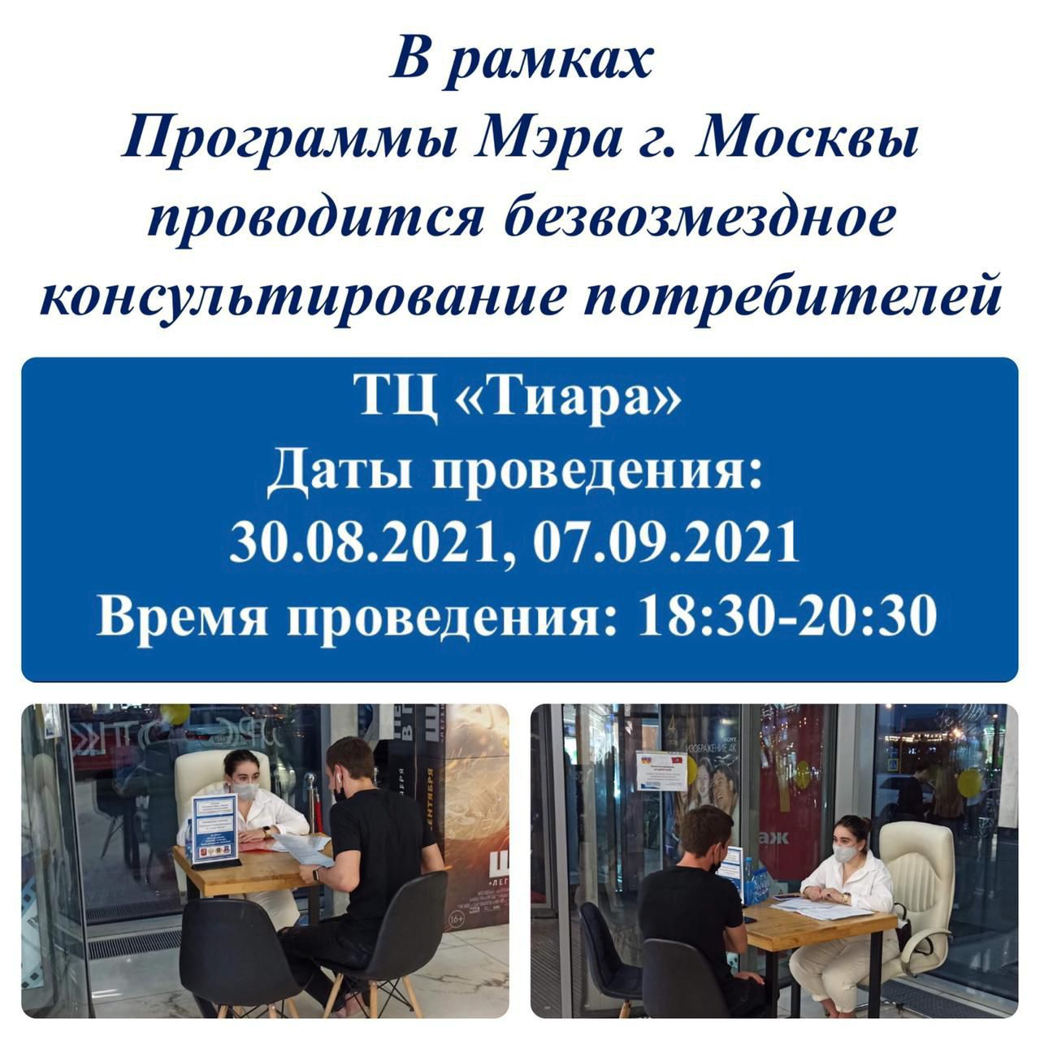

Адрес страницы: http://ramenki.mos.ru/presscenter/news-on-main/detail/4562891.html
Управа района Раменки города Москвы

